Инструкция по выполнению задания
Время выполнения заданий – 90 минут
Максимальный балл – 100 баллов

Задание 1. Установите соответствия между фамилиями ученых и теми достижениями, за которые они были удостоены Нобелевской премии. К каждому элементу первого столбца подберите соответствующий элемент из второго и внесите в строку ответов выбранные буквы под соответствующими цифрами (обратите внимание, в правом столбце есть лишний элемент) [Максимальный балл за задание – 8].
Ученые | Достижения
1. И.П. Павлов  2. И.И. Мечников  3.Н.Н. Семёнов  4. И.Е. Тамм  5. М.А. Шолохов  6. Л.В. Канторович  7. А.Д. Сахаров  8. П.Л. Капица | А. «за художественную силу и цельность эпоса о донском казачестве в переломное для России время»  Б. «за вклад в теорию оптимального распределения ресурсов»  В. «всеобъемлющее творчество, пропитанное ясностью мысли и страстностью поэзии»  Г. «за его базовые исследования и открытия в физике низких температур»  Д. «за открытие и истолкование эффекта Черенкова»  Е. «за работу по физиологии пищеварения»  Ж. «за усилия по защите свободы выражения мнений, что является предпосылкой демократии и прочного мира»  З. «за труды по иммунитету»  И. «за исследования в области механизма химических реакций»  К. «за бесстрашную поддержку фундаментальных принципов мира»
Ответ:
1 | 2 | 3 | 4 | 5 | 6 | 7 | 8
Е | З | И | Д | А | Б | К | Г

Задание 2. Определите и запишите принцип образования каждого логического ряда, найдите и выпишите лишний элемент в каждом ряду. Объясните, почему данный элемент является лишним [1 балл за принцип, 1 балл за лишний элемент в каждом ряду, 1 балл за объяснение для лишнего элемента; максимальный балл – 9 баллов].

2.1. Фабрично-заводской комитет, Совет народных комиссаров, Всероссийский центральный исполнительный комитет, Совет труда и обороны, Высший совет народного хозяйства
Ответ: высшие органы власти в РСФСР/СССР, фабрично-заводской комитет – рабочий комитет на заводе
2.2. К.Д. Кавелин, К.С. Аксаков, П.В. Кириевский, Ю.Ф. Самарин
Ответ: К.Д. Кавелин – западник, остальные – славянофилы
2.3. «Наполеон I на Бородинских высотах», «Зарево Замоскворечья», «Маршал Даву в Чудовом монастыре», «Бородинская битва», «На большой дороге - отступление, бегство...»
Ответ: Серия картин В.В. Верещагина, «Бородинская битва» - картина Франца Рубо

Задание 3. Дайте определение следующим терминам [2 балла за каждое правильное определение, максимальный балл – 8]
3.1. Фискал - (лат. - казенный) государственный чиновник в России в начале XVIII в., осуществлявший надзор за административно-финансовой и судебной деятельностью правительственных учреждений и должностных лиц.
3.2. Вечный мир – мирный договор между Русским государством и Речью Посполитой, заключенный в 1686 г.
3.3. Фаворитизм – явление, при котором часть власти и полномочий монарха переходит в руки к другому лицу, выбор которого обусловлен только лишь личной приязнью монарха.
3.4. Полтина – русская монета достоинством в половину рубля.

Задание 4. Внимательно рассмотрите изображенные здесь архитектурные сооружения. Заполните предлагаемую таблицу: в первую строку выпишите название города, во вторую – те сооружения, которые находятся в этом городе. Обратите внимание, что количество памятников для каждого города может быть различным [1 балл за каждый правильный элемент. Максимальный балл – 10].
Ответ:
Города | Казань | Киев | Москва | Владимир | Тобольск | Новгород | Тула
№№ | 2 | 8, 10 | 3 | 5, 6, 7 | 1 | 9 | 4

1. 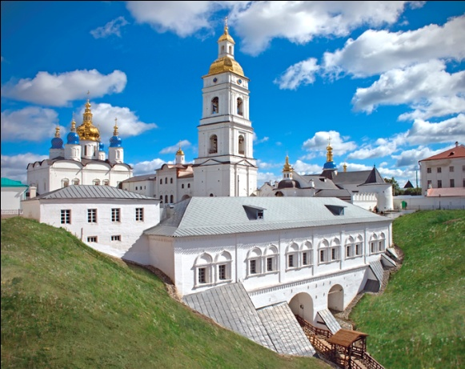 2. 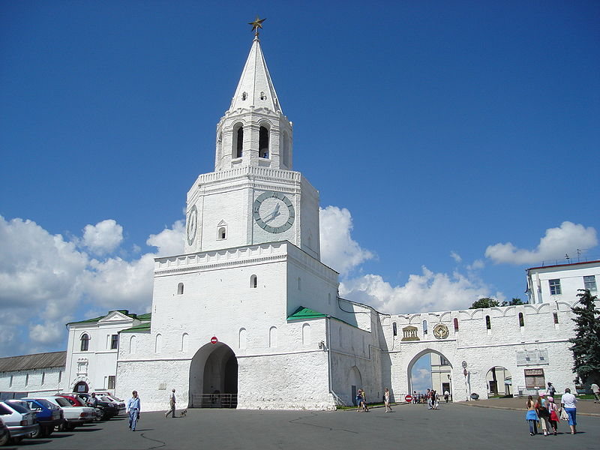
3. 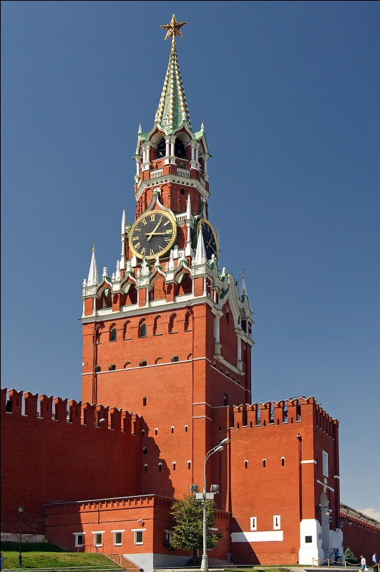 4. 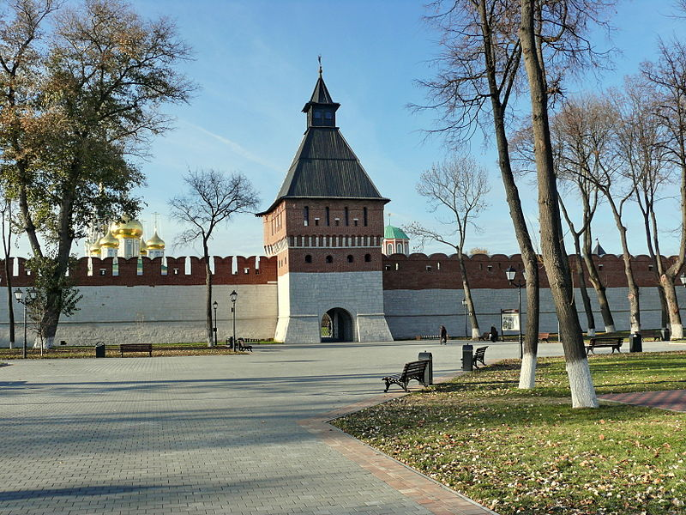
5. 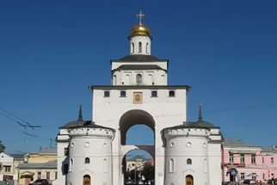 6. 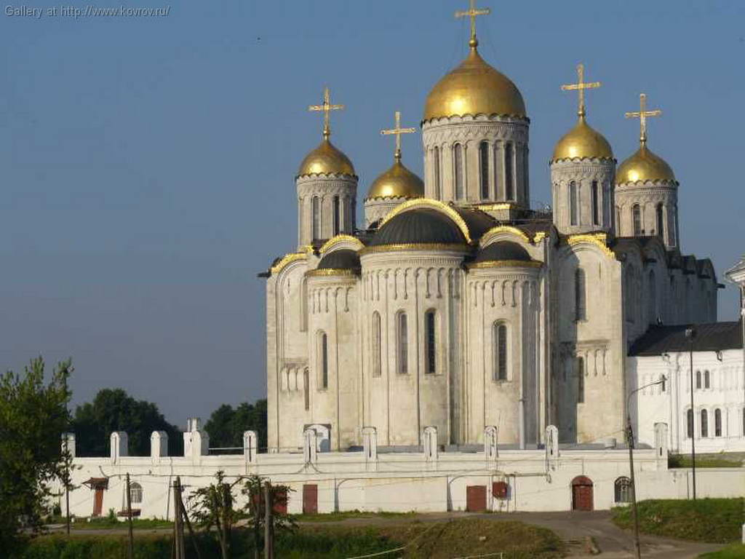
7. 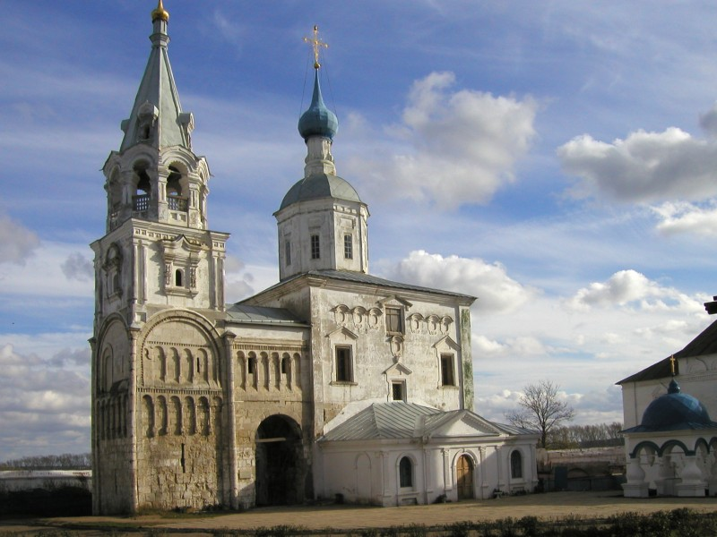 8. 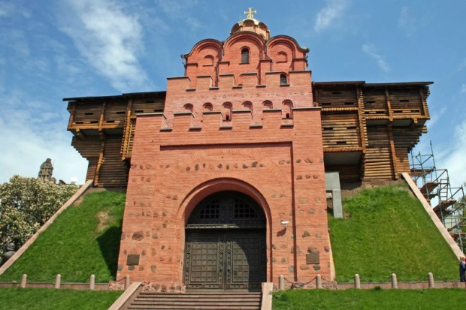

9.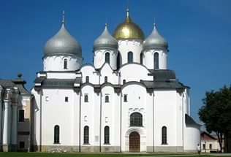 10.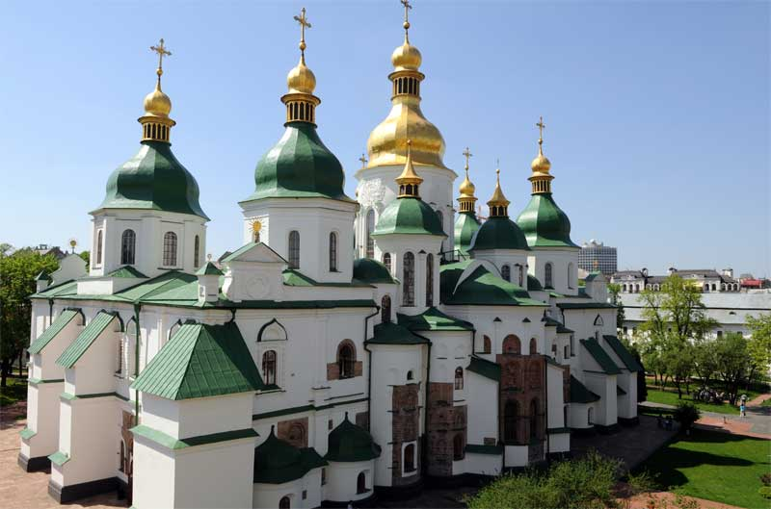

Задание 5. Внимательно рассмотрите карту и ответьте на вопросы [максимальный балл за все задание – 10].
5.1. Напишите название процесса (явления), представленного на карте. Укажите годы этого процесса (явления) (с точностью до десятилетия).
Ответ: Присоединение Средней Азии. 1860-1870-е гг.
5.2. Перечислите не менее трех имен полководцев и политических деятелей, связанных с данным процессом в обозначенный период.
Ответ: Александр II, А.Э Циммерман, М.Г. Черняев, К.П. Кауфман, М.Д. Скобелев и др.
5.3. Укажите названия территорий, обозначенных на карте цифрами «1», «2» и «3»
Ответ: 1 – Хивинское ханство, 2 – Бухарский эмират, 3 – Кокандское ханство
5.4. Что было образовано на этих территориях? Кто встал во главе этого образования?
Ответ: Туркестанское генерал-губернаторство, К.П. Кауфман.
5.5. Какова была судьба северных соседей этих территорий в предшествующий данному процессу период? В ведении какого органа находились территории этих соседей?
Ответ: Признали подданство Российской империи и были включены в ее состав, Коллегией иностранных дел.
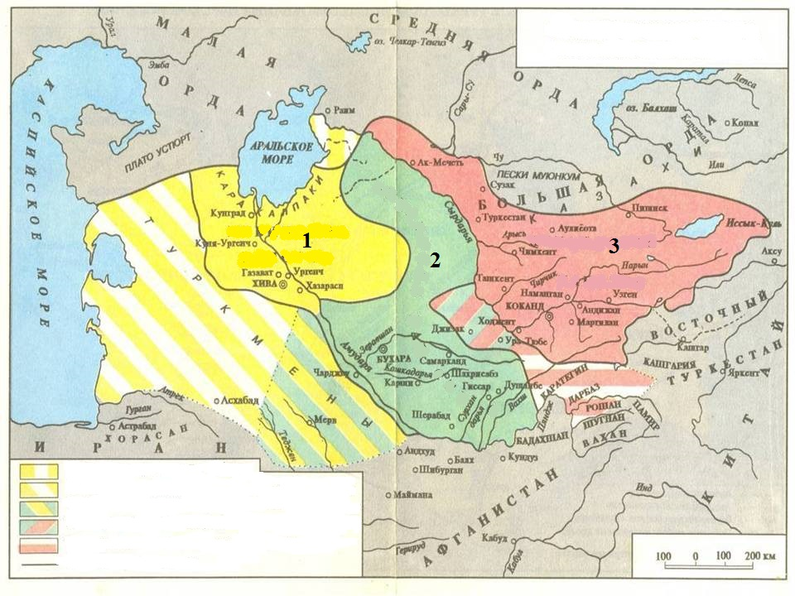
Задание 6. Прочитайте отрывок из исторического источника и ответьте на вопросы [максимальный балл за все задание – 12].
Се язъ князь Ярославъ Володимеричь сгадавъ с посадникомь с Мирошкою и с тысяцкымь Яковомь и съ всеми Новгородьци, потвердихомъ мира старого с посломь Арбудомь и съ всеми Немьцкыми сыны и съ Гты и съ всемь Латиньскымь языкомь. Послал есмь посла своего Григу на сеи правде: Первое: ходити Новгородцю послу и всякому Новгородцю в миръ в Немечьску землю и на Гъцкъ Берегъ. Такоже ходити Немьчьмь и Гтяномъ в Новъгородъ безъ пакости, не обидимъ ни кымже. Аче будеть судъ князю Новгороцкъму Новегороде или Немецкъму в Немчьхъ, а в томь миру ити гостю домовь бес пакости. А кого богъ поставить князя, а с темь мира потвердить, любо ли земля без миру станеть. А оже убьють Новгородца посла за моремъ или Немецкыи посолъ Новегороде, то за ту голову 20 гривенъ серебра. А оже убьють купчину Новгородца, или Немчина купчину Новегороде, то за ту голову 10 гривенъ серебра. А оже мужа свяжють без вины, то 12 гривенъ за соромъ старыхъ кунъ. Оже ударять мужа оружеемъ любо коломъ, то 7 гривенъ за рану старые. Оже упьхньть любо мятель роздрьть, то 3 гривны старые. Оже пошибаеть мужеску жену, любо дчьрь, то князю 40 гривенъ ветхъми кунами, а жене или мужьское дчери 40 гривенъ ветхыми кунами. Оже съгренеть чюжее жене повои с головы или дщьри, явится простоволоса, 7 гривенъ старые за соромъ. Оже тяжа родится бес крови, снидутся послуси, Русь и Немци, то вергуть жеребее, кому ся выимьть, роте шедъ, свою правду възмуть. Оже емати скотъ Варягу на Русине или Русину на Варязе, а ся его заприть, то 12 мужь послухы: идеть роте, възметь свое. Оже родится тяжа в Немцехъ Новгородцю, любо Немчину Новегороде, то рубежа не творити, на другое лето жаловати: оже не правять, то, князю явя и людемъ, взяти свое у гости, оже тяжа родится в Новегороде. Оже тяжа родить в ыное земли в Рускыхъ городехъ, то у техъ свое тяжа прашати, искати Новугороду не надобе, а тяжа на городы. А Немчинъ свободь, и Новгороци, оже придеть въ своеи лодьи в Немецкои домовь. Аче самъ не поидьть в неи опять, мужь дасть кърмьнику. Немчина не сажати в погребъ Новегороде, ни Новгородца в Немцьхъ, нъ емати свое у виновата. Оже кто робу повержеть насильемъ, а не соромить, то за обиду гривна. Пакы ли соромить, собе свободна. Оже убьють таль или попъ Новгороцкое или Немецкъе Новегороде, то 20 гривенъ серебра за голову.
6.1. Напишите название данного документа. К какому виду исторических источников он относится? [2 балла].
Ответ: Международный договор (грамота) между Новгородом, немецкими городами и Готландом. Актовые материал.
6.2. Кто выступил заверителями данного документа? [2 балла].
Ответ: князь Ярослав Владимирович, посадник Мирошка, тысяцкий Яков, посол Арбуд
6.3. О каких государствах (территориях) идет речь в данном документе? [2 балла].
Ответ: Новгород, немецкие города, Готский берег (Готланд)
6.4. Укажите датировку документа с точностью до века. Аргументируйте свой ответ [2 балла].
Ответ: XII (1191-1199 гг.). Появление Готского двора относят не ранее XII в., упоминается в качестве новгородского князя Ярослав Владимирович, который являлся внуком Мстислава Великого и правил Новгородом в конце XII в. ( новгородский князь в 1182-1184, 1187-1196 и 1197-1199 годах ). (При Ярославе Владимировиче Мудром данные события происходить не могли, т.к. Готский двор на территории Новгорода еще не сложился).
6.5. Какие вопросы рассматриваются в данном документе? [2 балла].
Ответ: Вопросы торговли, наказания за уголовные преступления, отношения к новгородским и немецким купцам в Новгороде и немецких землях, условия тяжбы и др.
6.6. Что послужило основной для данного документа? [2 балла].
Ответ: Основой послужили нормы древнерусского права, зафиксированные в Русской Правде, а также положения предшествующих международных договоров.

Задание 7. Внимательно прочитайте задание и ответьте на поставленные вопросы [максимальный балл за все задание – 18].
В 2020 г. Омску было присвоено почетное звание Российской Федерации «Город трудовой доблести». Это звание присваивается «за значительный вклад жителей городов в достижение Победы в Великой Отечественной войне 1941–1945 годов, обеспечение бесперебойного производства военной и гражданской продукции на промышленных предприятиях, проявленные при этом массовый трудовой героизм и самоотверженность». В годы Великой Отечественной войны в Омск был эвакуирован ряд предприятий. Напротив каждого эвакуированного предприятия напишите по два наименования выпускаемой в годы Великой Отечественной войны продукции, укажите название города, из которого он был эвакуирован. Найдите расположение этого города на карте и выпишите ту цифру, которой он обозначен.
7.1. радиозавод им. Н. Г. Козицкого №210
Ответ: из Ленинграда, цифра «9» [1 балл], минометы, радиостанции [2 балла].
7.2. оптико-механический завод «Прогресс» (№357)_______________________
Ответ: из Ленинграда, цифра «9» [1 балл], прицелы для винтовок, артиллерийские прицелы, дальномеры и др. Ответ: оптическая аппаратура для вооружения не принимается [2 балла].
7.3. завод электротехнической аппаратуры №634___________________
Ответ: из Киева, цифра «2» [1 балл], взрыватели для мин, щитовые приборы, приборы для радиостанций, электроустановки для зенитной артиллерии, установки для размагничивания кораблей и др. Ответ: электротехническая аппаратура для вооружения не принимается [2 балла].
7.4. завод «Новая Тула» ______________________________________________
Ответ: из Тулы, цифра «8» [1 балл], пулеметные ленты, снаряды, орудийные гильзы, взрыватели [2 балла].
7.5. завод «Красный профинтерн» разместился в корпусах омского Сибзавода им. Борцов Революции________________________________________________
Ответ: из Одессы, цифра «1» [1 балл], корпуса мин, противотанковые снаряды, реактивные снаряды, комплектующие детали для тракторов [2 балла].
7.6. авиационные заводы №156 и №81, которые были преобразованы в завод №166
Ответ: из Москвы, цифра «10» [1 балл], бомбардировщики, истребители [2 балла]. Ответ: военные самолеты не принимается.
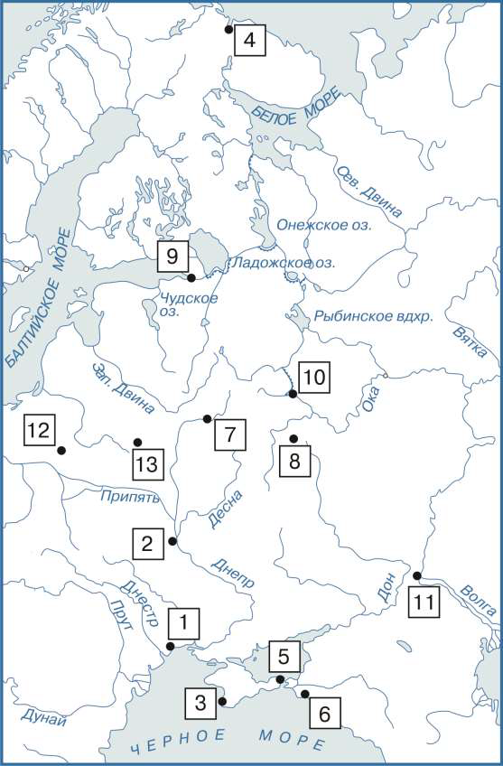

Задание 8. [максимальный балл за все задание – 25].
Вам предстоит работать с высказываниями историков и современников о событиях и деятелях отечественной истории. Выберите из них одно, которое станет темой Вашего сочинения-эссе.
Ваша задача – сформулировать собственное отношение к данному утверждению и обосновать его аргументами. При выборе темы исходите из того, что Вы:
1. Ясно понимаете смысл высказывания (не обязательно полностью или даже частично быть согласным с автором, но необходимо понимать, что именно он утверждает).
2. Можете выразить свое отношение к высказыванию (аргументировано согласиться с автором либо полностью или частично опровергнуть его высказывание).
3. Располагаете конкретными знаниями (факты, статистические данные, примеры, в том числе из историографии) по данной теме.
4. Владеете терминами, необходимыми для грамотного изложения своей точки зрения.
При написании работы постарайтесь исходить из того, что Жюри, оценивая Ваше эссе, будет руководствоваться следующими критериями:
Введение [6 баллов]:
- внятное оригинальное объяснение, демонстрирующее заинтересованность в теме [2 балла],
- четкая постановка цели и задач работы, исходя из понимания смысла высказывания (не менее трех задач) [4 балла].
Основная часть [15 баллов]:
- аргументированность авторской позиции, грамотность использования исторических фактов и терминов [9 баллов],
- знание различных точек зрения на описываемую проблему среди историков или современников (с указанием названий произведений)[5 баллов],
- творческий характер восприятия темы и её осмысления [1 балл].
Заключение [4 балла]:
- чёткое подведение итогов с выделением основных позиций по каждой из выделенных задач и цели работы[4 балла].

Выберите одну из предложенных тем и напишите историческое эссе [максимальный балл за все задание – 25]:
- «Предание нарекло Ольгу Хитрою, церковь Святою, история Мудрою. Отмстив древлянам, она умела соблюсти тишину в стране своей и мир с чуждыми до совершенного возраста Святославова; с деятельностию великого мужа учреждала порядок в государстве обширном и новом; не писала, может быть, законов, но давала уставы, самые простые и самые нужнейшие для людей в юности гражданских обществ. Великие князья до времен Ольгиных воевали: она правила государством». (Н.М. Карамзин)
- «Русь была отброшена назад на несколько столетий, и в те века, когда цеховая промышленность Запада переходила к эпохе первоначального накопления, русская ремесленная промышленность должна была вторично проходить часть того исторического пути, который был проделан до Батыя» (Б.А. Рыбаков)
- «Сложившаяся к XVI в. система местнических отношений носила сложный характер. Было бы ошибкой думать, что она основывалась только на принципе знатности происхождения, породы, то есть на родовом начале. Другим, не менее важным фактором, который имел большое значение для определения "места" феодала в служебной иерархии, его взаимоотношений с себе подобными, являлась служба его самого и его предков. Сочетание этих двух факторов, родового и служебного, и составляло суть системы местничества» (В.И. Буганов).
- «Алексей Михайлович вырос вместе с поколением, которое нужда впервые заставила заботливо и тревожно посматривать на еретический Запад в чаянии найти там средства для выхода из домашних затруднений, не отрекаясь от понятий, привычек и верований благочестивой старины» (В.О. Ключевский).
- «Гений Петра I высказался в ясном уразумении положения своего народа и своего собственного как вождя этого народа, он осознал, что его обязанность — вывести слабый, бедный, почти неизвестный народ из этого печального положения посредством цивилизации…» (С.М. Соловьев).
- «Под воздействием европеизации, при Николае I в России (гораздо позже, чем в западных странах) было провозглашено верховенство законов в государстве, что, казалось бы, приближало самодержавие к абсолютизму, однако важнее то, что вплоть до 1905 г. реальных механизмов общественного контроля за действиями монархии так и не появилось» (О.Н. Мухин).
- «Петр I стоял у истоков превращения России в великую державу, Екатерина II утвердила за Россией репутацию великой державы. Петр Великий прорубил окно в Европу и создал Балтийский флот, Екатерина утвердилась на берегах Черного моря, создала мощный черноморский флот, присоединила Крым. Петр захолустную Русь, задворки Восточной Европы превратил в Российскую империю; Екатерина придала этой империи европейский блеск, расширила ее границы и укрепила ее могущество» (Н.И. Павленко)
- «Отклонение конституционного проекта Лорис-Меликова, политическая реакция, контрреформы Александра III (означавшие поворот в развитии на 180 градусов, реанимацию патриархальной монархии) только заглушили симптомы кризиса, но никак не укрепили монархию, феодальную систему, доказав от противного позитивную суть политического реформизма» (Ю.Н. Кряжев)
- «При существовавшей тогда в Советской России и вокруг нее расстановке классовых и политических сил выступление матросов и красноармейцев Кронштадта не стало и не могло стать прологом новой, народной революции, немедленно удовлетворившей бы вековые чаяния свободы, равенства, социальной справедливости… Более того, любая попытка отстранить от руководства государством большевистскую партию вела бы в тех условиях не к «торжеству демократии», а к концентрации власти в руках правых сил, к новому витку гражданской войны, массовому белому и красному террору» (Ю.А. Щетинов)
- «Чрезвычайные меры, вводимые законодательно с середины 20х годов, неизбежно вели к гипертрофии функций карательных органов, которые все больше стали выходить из-под контроля государства, будучи лишь под контролем вождя» (Т.П. Коржихина).
- «Многие современные отечественные историки считают битву под Москвой началом коренного перелома в Великой Отечественной войне. Противнику был нанесен удар такой силы, который заставил его вначале отступить, а затем перейти к стратегической обороне. Крах блицкрига одновременно означал и переход вермахта к затяжной войне, к которой Германия ни политически, ни экономически, ни морально не была готова» (М.Ю, Мягков).
- «Главная цель ускорения, согласно горбачевскому замыслу, заключалась в том, чтобы вывести советскую экономику на мировой уровень, т. е. догнать передовые индустриальные страны Запада. Особенностью первого этапа модернизации было то, что достичь экономического уровня Запада предполагалось без какого-либо заимствования экономических и политических механизмов западной цивилизации, при помощи традиционных командно-административных методов и реформ, которые уже использовались Н. С. Хрущевым и Ю. В. Андроповым» (В.В. Согрин).

